Exercícios de Banco de Dados – MySQL

- Crie o banco de dados Vendas e crie as tabelas a seguir:
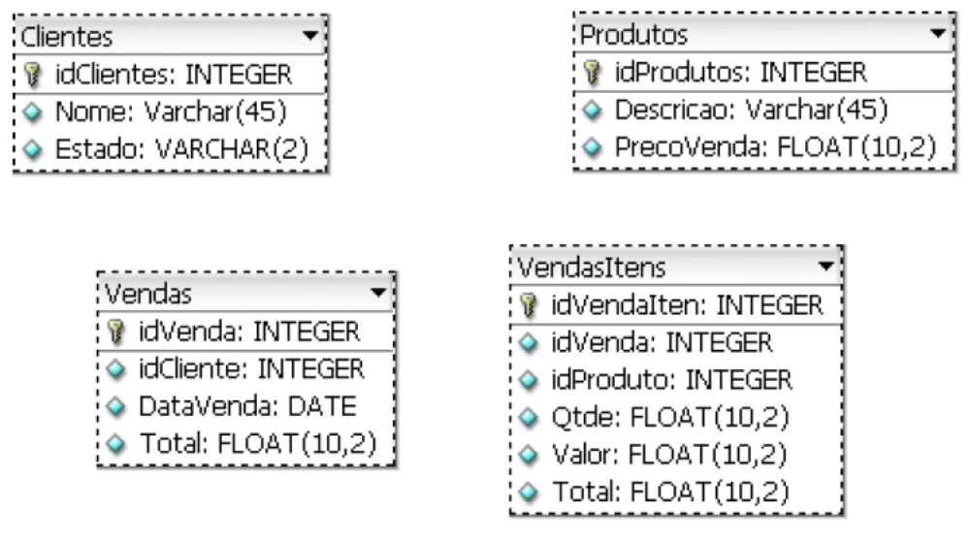

Os comandos a seguir deverão ser executados no banco de dados Vendas.
- Altere o nome da tabela Clientes para Consumidores.
- Adicione o campo DataAniversario do tipo date na tabela na tabela de Consumidores.
- Adicione o campo Renda do tipo float na tabela na tabela de Consumidores.
- Adicione o campo QtdeFilhos do tipo integer na tabela na tabela de Consumidores.
- Adicione o campo NomeEsposa do tipo varchar(60) na tabela na tabela de Consumidores.
- Adicione o campo SituacaoCivil do tipo varchar(10) na tabela na tabela de Consumidores.
- Adicione o campo FormaPagamento do tipo varchar(50) na tabela na tabela de Vendas.
- Adicione o campo ValorICMS do tipo float na tabela na tabela de Vendas.
- Adicione o campo TotalProdutos do tipo float na tabela na tabela de Vendas.
- Adicione o campo DataPagamento do tipo date na tabela na tabela de Vendas.
- Altere o nome da tabela VendasItens para Itens.
- Adicione o campo PrecoCusto do tipo float na tabela de Produtos.
- Adicione o campo Aliquota do tipo integer na tabela de Produtos.
- Adicione o campo ValorICMS do tipo float na tabela de Produtos.
- Adicione o campo MargemLucro do tipo float na tabela de Produtos.
- Adicione o campo DataCadastro do tipo date na tabela de Produtos.
- Adicione o campo Estoque do tipo integer na tabela de Produtos.
- Adicione o campo EstoqueMaximo do tipo integer na tabela de Produtos.
- Altere o nome do campo NomeEsposa para Esposa na tabela de Consumidores.
- Altere o nome do campo Renda para Salario na tabela de Consumidores.
- Altere o nome do campo SituacaoCivil para EstadoCivil na tabela de Consumidores.
- Altere o nome do campo Nome para NomeCompleto na tabela de Consumidores.
- Altere o nome do campo IdCliente para CodCliente na tabela de Vendas.
- Altere o nome do campo FormaPagamento para FormaPagto na tabela de Vendas.
- Altere o nome do campo TotalProdutos para QtdeProdutos na tabela de Vendas.
- Altere o nome do campo Aliquota para ICMS na tabela de Produtos.
- Altere o nome do campo MargemLucro para PercLucro na tabela de Produtos.
- Altere o nome do campo EstoqueMaximo para EstoqueMinimo na tabela de Produtos.
- Altere o tipo do campo Estado para Char(2) na tabela de Consumidores
- Altere o tipo do campo EstadoCivil para Char(1) na tabela de Consumidores
- Altere o tipo do campo FormaPagto para Integer na tabela de Vendas.
- Altere o tipo do campo Qtde para Integer na tabela de Itens.
- Exclua o campo DataAniversario da tabela Consumidores.
- Exclua o campo DataPagamento da tabela Vendas
- Exclua o campo EstoqueMinimo da tabela de Produtos
- Exclua o campo ICMS da tabela de Produtos
- Exclua o campo Total da tabela de Itens.
- Exclua o campo PrecoVenda da tabela de Produtos
- Exclua a tabela de Consumidores.
- Exclua a tabela de Vendas.
- Exclua a tabela de Produtos
- Exclua a database Vendas.

